СТАРТОВАЯ ДИАГНОСТИЧЕСКАЯ РАБОТА

ПО МАТЕМАТИКЕ В 9 КЛАССАХ
ТЕМА: Повторение курса по математике 5 – 8 классов

Цель работы:
-отследить уровень усвоения учащимися основных тем школьного курса по математике
(5 -8 классов);
- планомерная подготовка к ОГЭ 2018 по математике.

Задачи:
● психологическая подготовка учащихся к новой форме итоговой аттестации;
● выявление пробелов учащихся;
● анализ ошибок и определение системы методических рекомендаций, которые помогут в улучшении качества подготовки к ОГЭ 2018 по математике.

Структура работы:
Вариант работы состоит из 2–х частей, которые содержат задания по алгебре, геометрии и реальной математики. Задания первой части выполняются с краткой записью ответа или выбором правильного ответа. Задания второй части предусматривают полное решение с записью ответа и расположены по нарастанию сложности. Данная работа не содержит заданий из программы 9 класса.
Использование калькулятора, таблиц и формул запрещается.
Данная работа рассчитана на 45-60 минут.

Система оценивания работы:
1. За верное выполнение заданий части 1 учащийся получает 1 балл.
2. За любое неверное выполнение задания части 1 - 0 баллов.
3. Оценивание заданий 2 части:
- за верное и обоснованное решение заданий № 7 (алгебра) – 2 балла, № 8 (алгебра) – 3 балла.
- за не грубую (вычислительную) ошибку или описку учащийся получает на 1 балл меньше (подробнее смотри критерии к заданиям 2 части);
4. Максимальный балл за всю работу – 16 баллов.

Таблица перевода рейтинговой оценки в традиционную.

Оценка | «2» | «3» | «4» | «5»
Кол-во баллов, набранных по  математике | 0-5 | 6-10 | 11-13 | 14-16

9 Класс
Стартовая диагностическая работа по математике
Вариант 1
Часть 1
При выполнении заданий этой части необходимо выбрать правильный ответ (задание 6,9) или дать краткий ответ (задания 1,2,3,4,7,8,10,11).В задании 5 установить соответствие условий и графиков, в ответ записать последовательность чисел без пробелов и запятых.
Модуль «Алгебра».
1. Найдите значение выражения: 18∙()² – 20 ∙
2. Найдите корни уравнения 8 – 5(2x – 3)= 13 – 6x
3. Найдите значение выражения: при .
4. Найдите наибольшее значение, удовлетворяющее системе неравенств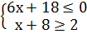
6. На координатной прямой отложены числа a и c.Какое из следующих утверждений неверно?
1) a + b>0; 2)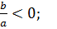3) >1; 4) 0< -a<1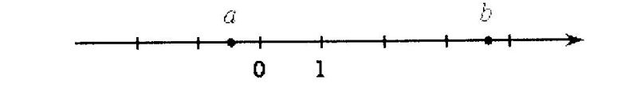

Модуль « Геометрия».
7. Найдите площадь параллелограмма, изображенного на рисунке. 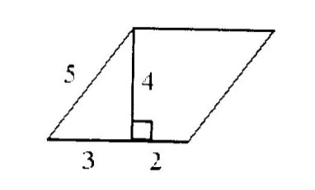

8. Найдите угол ADC равнобедренной трапеции ABCD, если диагональ AC образует с основанием BC и боковой стороной AB углы, равные 30◦ и 40◦ соответственно.
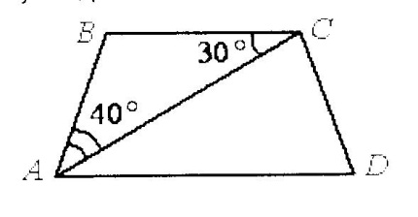
Модуль «Реальная математика»
9. В таблице даны рекомендуемые суточные нормы потребления (в г/сутки) жиров, белков и углеводов детьми от 1 года до 14 лет и взрослыми.
Вещество | Дети от 1года до 14 лет | мужчины | женщины
Жиры | 40-97 | 70-154 | 60-102
Белки | 36-87 | 65-117 | 58-87
углеводы | 170-420 | 257-586
Какой вывод о суточном потреблении белков 7-летней девочки можно сделать, если по подсчетам диетолога в среднем за сутки она потребляет 35г белков?
1)Потребление в норме
2)Потребление выше рекомендуемой нормы
3)Потребление ниже рекомендуемой нормы
4) В таблице недостаточно данных
10. Кисть, которая стоила 240 рублей, продается с 25%-й скидкой. При покупке двух таких кистей покупатель отдал кассиру 500 рублей. Сколько рублей сдачи он должен получить?
11. Человек ростом 1,5 м стоит на расстоянии 12 м от столба, на котором висит фонарь на высоте 3,5 м. Найдите длину тени человека в метрах.

Часть 2 Модуль «Алгебра».

В заданиях второй части требуется полное обоснованное решение и ответ
12. Сократите дробь (2 балла)

13. Из пункта А в пункт В расстояние между которыми 19км одновременно навстречу друг другу вышли два туриста и встретились в 10 км от В. Турист, шедший из А, сделал в пути получасовую остановку. Найдите скорость туриста, шедшего из В, если известно, что он шел со скоростью на 1км/ч меньшей, чем турист, шедший из А. (3 балла)

Система оценивания работы:
1. За верное выполнение заданий части 1 учащийся получает 1 балл.
2. За любое неверное выполнение задания части 1 - 0 баллов.
3. Оценивание заданий 2 части:
- за верное и обоснованное решение заданий № 7 (алгебра) – 2 балла, № 8 (алгебра) – 3 балла.
- за не грубую (вычислительную) ошибку или описку учащийся получает на 1 балл меньше (подробнее смотри критерии к заданиям 2 части);
4. Максимальный балл за всю работу – 16 баллов.

Таблица перевода рейтинговой оценки в традиционную.

Оценка | «2» | «3» | «4» | «5»
Кол-во баллов, набранных по  математике | 0-5 | 6-10 | 11-13 | 14-16

9 Класс
Стартовая диагностическая работа по математике

Вариант 2
Модуль «Алгебра».
Часть 1
При выполнении заданий этой части необходимо выбрать правильный ответ (задание 6) или дать краткий ответ (задания 1,2,3,4,7,8,9,10,11).В задании 5 установить соответствие условий и графиков, в ответ записать последовательность чисел без пробелов и запятых.

1. Найдите значение выражения 80 + 0,4∙(- 10)³
2. Найдите корни уравнения: 6 – 4(2х – 3) = 13 – 6х
3. Найдите значение выражения: при .
4. Найдите наименьшее значение х, удовлетворяющее системе неравенств 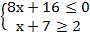
6. На координатной прямой отмечены числа а и b. Какое из следующих утверждений неверно? 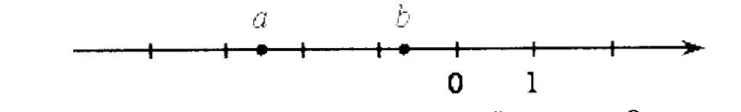
- a + b<0 ; 2) -2< b – 1< - 1 ; 3) a²b < 0 ; 4) < -1
Модуль « Геометрия».
7. Найдите площадь трапеции, изображенной на рисунке. 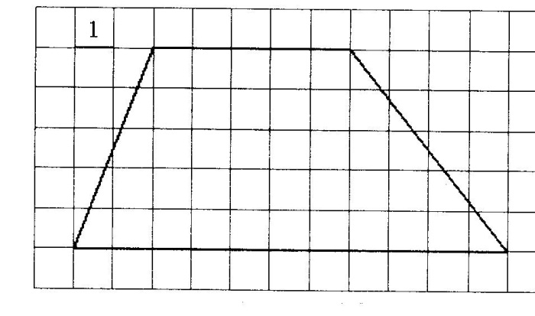
8. В трапеции ABCD AB= CD; BDA = 64; < BDC = 19◦. Найдите <ABС.
Ответ запишите в градусах. 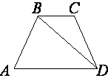

Модуль «Реальная математика»
9 . В таблице даны результаты забега мальчиков 8 класса на дистанцию 60м.
Номер дорожки | 1 | 2 | 3 | 4
Время(с) | 10,3 | 10,7 | 11,0 | 9,1
Зачет выставляется, если показано время не хуже 10,5.
Выпишите номера дорожек, по которым бежали мальчики, получившие зачет? (ответ записывать без пробелов и запятых).
10. Спортивный магазин проводит акцию «Любая футболка по цене 200 руб. При покупке двух футболок – скидка на вторую футболку 75%» Сколько рублей придется заплатить за покупку двух футболок?
11. Человек ростом 1,9 м стоит на расстоянии 6 м от столба, на котором висит фонарь на высоте 7,6 м. Найдите длину тени человека в метрах.

Часть 2 Модуль «Алгебра».

В заданиях второй части требуется полное обоснованное решение и ответ

12. Сократите дробь . ( 2 балла)

13. Катер прошёл от одной пристани до другой, расстояние между которыми по реке равно 48 км, сделал стоянку на 20 мин и вернулся обратно через 5 ч после начала поездки. Найдите скорость течения реки, если известно, что скорость катера в стоячей воде равна 20 км/ч. ( 3 балла)

Система оценивания работы:
1. За верное выполнение заданий части 1 учащийся получает 1 балл.
2. За любое неверное выполнение задания части 1 - 0 баллов.
3. Оценивание заданий 2 части:
- за верное и обоснованное решение заданий № 7 (алгебра) – 2 балла, № 8 (алгебра) – 3 балла.
- за не грубую (вычислительную) ошибку или описку учащийся получает на 1 балл меньше (подробнее смотри критерии к заданиям 2 части);
4. Максимальный балл за всю работу – 16 баллов.

Таблица перевода рейтинговой оценки в традиционную.

Оценка | «2» | «3» | «4» | «5»
Кол-во баллов, набранных по  математике | 0-5 | 6-10 | 11-13 | 14-16

Ответы критерии оценивания.

Ответы:
 | Модуль «алгебра» |  |  |  |  |  | Модуль «геометрия» |  | Модуль «Реальная математика» |  |  | 2 ЧАСТЬ
№ | 1 | 2 | 3 | 4 | 5 | 6 | 7 | 8 | 9 | 10 | 11 | 12 | 13
Вариант 1 | -2 | 2,5 | 331 | -3 | 412 | 3 | 20 | 70 | 3 | 140 | 9
Вариант 2 | -320 | 2,5 | -598 | -5 | 213 | 2 | 40 | 97 | 14 или 41 | 250 | 2

Критерии оценивания заданий 2 части:
Модуль «алгебра»
Критерии задания № 12 | балл
Обоснованно получен верный ответ | 2
Допущена одна описка или опечатка, но ход решения верный и получен ответ | 1
Решение не соответствует ни одному из критериев, перечисленных выше | 0
Критерии задания № 13 | балл
Обоснованно получен верный ответ | 3
Допущена одна описка или опечатка, но ход решения верный и получен ответ; не корректная запись условия или решения, но ход решения и ответ верный; допущена одна вычислительная ошибка или при верном решении ответ дан не в нужных единицах измерения | 2
Решение не соответствует ни одному из критериев, перечисленных выше | 0

